ĐỀ CƯƠNG ĐỒ ÁN TỐT NGHIỆP
Xây dựng hệ thống tư vấn và quản lý sản phẩm gốm sứ thông minh ứng dụng AI và Business Intelligence.
Họ và tên nhóm sinh viên:
1) Trịnh Đăng Hùng; Mã sinh viên: B22DCVT230; Lớp: E22HTTT;
2) Nguyễn Tiến Trung Tuấn; Mã sinh viên: B22DCVT487 Lớp: E22CNPM03;
3) Đỗ Minh Tùng; Mã sinh viên: B22DCVT494; Lớp: E22CNPM03
Khoá: 2022 – 2027
Ngành đào tạo: Công nghệ thông tin. Hệ đào tạo: Chính quy

1. Giới thiệu đề tài.
1.1. Định vị đề tài
Xây dựng hệ thống quản lý và bán lẻ gốm sứ trực tuyến nhằm giải quyết ba điểm nghẽn lớn nhất của ngành hàng này:
- Giúp khách hàng hình dung rõ kích thước, kiểu dáng sản phẩm trong không gian thực trước khi mua.
- Chuẩn hóa và tự động hóa khâu thẩm định hàng lỗi, hàng vỡ trong quá trình hậu mãi/đổi trả.
- Số hóa dữ liệu bán hàng để hỗ trợ chủ doanh nghiệp quản trị và ra quyết định.
1.2. Tính năng cốt lõi
Bên cạnh các nghiệp vụ E-commerce nền tảng (quản lý danh mục, giỏ hàng, thanh toán, theo dõi đơn...), hệ thống tập trung phát triển 3 nhóm tính năng nâng cao:
3D/AR Visualization & AI Recommendation (Giải quyết vấn đề 1):
- Trực quan hóa 3D/AR: Cho phép khách hàng tương tác 3D (xoay, thu phóng) và thử sản phẩm ảo trực tiếp vào ảnh không gian phòng thực tế của họ.
- Tư vấn thông minh (AI Recommendation): Dựa trên các thông tin, sở thích hoặc yêu cầu phong cách do người dùng cung cấp (dạng văn bản/text), AI sẽ phân tích và đề xuất danh sách các sản phẩm gốm sứ phù hợp nhất.
Return Assessment AI (Giải quyết vấn đề 2):
- Tiếp nhận đầu vào: Khách hàng tự chụp ảnh các mặt của sản phẩm thực tế nhận được và gửi kèm yêu cầu đổi trả lên hệ thống.
- Thẩm định tự động: Khi nhận được yêu cầu, hệ thống sử dụng AI (Computer Vision) để phân tích các bức ảnh này, đối chiếu với ảnh gốc chuẩn. AI sẽ tự động khoanh vùng các vị trí hư hại (nứt, mẻ, trầy xước), ước lượng tỷ lệ (%) thiệt hại và đề xuất mức hoàn tiền tương ứng để nhân viên dựa vào đó xét duyệt nhanh chóng.
BI Dashboard (Giải quyết vấn đề 3):
- Trực quan hóa các chỉ số vận hành theo thời gian thực: doanh thu, top sản phẩm, tỷ lệ đổi trả, hành vi khách hàng và hiệu năng của AI tư vấn.
- Cung cấp báo cáo tổng quan giúp chủ doanh nghiệp theo dõi và ra quyết định dựa trên dữ liệu thực tế (Data-driven).

1.3. Techstack
Mảng | Công nghệ | Vai trò
Frontend | ReactJS | Xây dựng giao diện Customer Portal và Admin Dashboard
3D / AR | Three.js / WebGL | Render sản phẩm 3D và xử lý tương tác AR trên trình duyệt
Backend | Node.js | Xử lý logic nghiệp vụ, cung cấp RESTful API và làm cầu nối giữa Frontend và AI Core
Database | PostgreSQL | Lưu trữ dữ liệu người dùng, sản phẩm, đơn hàng và kết quả thẩm định đổi trả
AI Core | Python (Computer Vision, ML/NLP) | Computer Vision xử lý và đánh giá hư hại sản phẩm qua ảnh; ML/NLP phân tích không gian và gợi ý sản phẩm

2. MODULE ĐÁNH GIÁ HƯ HỎNG TỪ ẢNH

2.1. Mục tiêu
Module có nhiệm vụ phân tích ảnh sản phẩm ban đầu và ảnh sản phẩm đổi trả để phát hiện, định vị và định lượng các hư hỏng trên bề mặt. Do đặc điểm hoa văn của sản phẩm khác nhau, hệ thống sử dụng hai hướng xử lý: PatchCore-Lite kết hợp CLIP cho bình không hoặc ít hoa văn và SuperPoint kết hợp RANSAC, Delaunay, Adaptive Mesh và phân tích pixel cho bình nhiều hoa văn.
2.2. THUẬT TOÁN ĐỐI VỚI BÌNH KHÔNG HOẶC ÍT HOA VĂN

BƯỚC 1: Quét các vùng nghi vấn
Ảnh được xử lý bằng Gaussian Blur, Adaptive Threshold, Morphological Erode và lọc diện tích để giảm nhiễu, loại bỏ viền và xác định các vùng có khả năng chứa hư hỏng.

BƯỚC 2: Cắt cục bộ và củng cố ngữ cảnh
1. Vấn đề thực tế:
Vùng nghi vấn quá nhỏ có thể khiến AI thiếu thông tin về bề mặt xung quanh và dễ nhận diện sai.
2. Thuật toán xử lý:
- Mở rộng vùng: Tăng kích thước patch khoảng 1,8 lần.
- Bổ sung ngữ cảnh: Giữ lại vùng men lành xung quanh làm nền so sánh.
- Bicubic: Chuẩn hóa patch về kích thước 128×128.

BƯỚC 3: Đánh giá và kết luận lỗi
1. Vấn đề thực tế:
Cần phân biệt vùng hư hỏng thực tế với hoa văn hoặc các thay đổi không gây hư hại.
2. Mô hình 1 – PatchCore-Lite (ResNet-18):
- Trích xuất đặc trưng kết cấu bề mặt.
- Bề mặt lành → đặc trưng ổn định.
- Nứt, xước, sứt mẻ → đặc trưng bất thường.
- Sigmoid: Chuẩn hóa thành Anomaly Score.
3. Mô hình 2 – OpenAI CLIP:
- So sánh ảnh với hai mô tả:
  - “Bề mặt gốm nguyên vẹn với hoa văn trang trí nghệ thuật lành lặn.”
  - “Bề mặt gốm bị hư hại với vết nứt, rãnh xước hoặc sứt mẻ.”
- Phân biệt hoa văn nghệ thuật với hư hỏng cơ học.
4. Quyết định chốt hạ:
- Damage Score = 60% PatchCore + 40% CLIP.
- Score ≥ 0,62 → Hư hỏng → viền ĐỎ, tính vào diện tích lỗi.
- Score < 0,62 → Hoa văn/nhiễu → viền VÀNG, loại bỏ.
- Damage (%) = Diện tích hư hỏng / Diện tích bình × 100.
2.3. THUẬT TOÁN ĐỐI VỚI BÌNH NHIỀU HOA VĂN

BƯỚC 1: Tách sản phẩm khỏi nền
Ảnh được xử lý bằng Grayscale, Gaussian Blur, Threshold và Morphology, sau đó giữ vùng liên thông lớn nhất để xác định vùng sản phẩm.

BƯỚC 2: Trích xuất đặc trưng bằng SuperPoint
1. Vấn đề thực tế:
Hoa văn phức tạp khiến việc so sánh trực tiếp từng pixel giữa hai ảnh dễ bị sai lệch.
2. Thuật toán xử lý:
- SuperPoint: Phát hiện các điểm đặc trưng trên góc, cạnh và hoa văn.
- Mỗi điểm được biểu diễn bằng descriptor 256 chiều.
- Loại bỏ các điểm có confidence < 0,005.

BƯỚC 3: Ghép đặc trưng và lọc bằng RANSAC
1. Vấn đề thực tế:
Không phải tất cả các điểm đặc trưng giữa hai ảnh đều tương ứng chính xác.
2. Thuật toán xử lý:
- Cosine Similarity: Đánh giá mức tương đồng giữa các descriptor.
- Mutual Nearest Neighbor: Giữ các cặp điểm tương ứng tốt nhất.
- RANSAC Homography: Loại bỏ các cặp điểm sai.
- Ngưỡng sai lệch RANSAC: 5 pixel.

BƯỚC 4: Xây dựng Delaunay và Adaptive Mesh
1. Vấn đề thực tế:
So sánh toàn bộ bề mặt cùng lúc khó xác định chính xác vị trí hư hỏng.
2. Thuật toán xử lý:
- Delaunay: Chia bề mặt thành các vùng tam giác dựa trên các điểm tương ứng.
- Adaptive Mesh Refinement: Tiếp tục chia nhỏ các tam giác có độ tương đồng thấp.
- Giới hạn:
  - Tối đa 2.000 tam giác.
  - Ưu tiên 24 vùng nghi vấn.
  - Tối đa 3 cấp refinement.
  - Diện tích tối thiểu 80 pixel.

BƯỚC 5: So sánh đặc trưng vùng
1. Vấn đề thực tế:
Một chỉ số đơn lẻ không đủ tin cậy để đánh giá sự khác biệt giữa các vùng có hoa văn.
2. Thuật toán xử lý:
- SSIM: 45% – so sánh cấu trúc.
- NCC: 35% – so sánh tương quan.
- Gradient Magnitude: 15% – phát hiện thay đổi cạnh.
- Gradient Orientation: 5% – đánh giá hướng cạnh.
Công thức:
Similarity = 0,45×SSIM + 0,35×NCC + 0,15×Gradient Magnitude + 0,05×Gradient Orientation

BƯỚC 6: Phân tích pixel vùng nghi vấn
1. Vấn đề thực tế:
Độ tương đồng thấp chưa chắc là hư hỏng vì có thể xuất phát từ ánh sáng hoặc thay đổi màu sắc nhỏ.
2. Thuật toán xử lý:
- Chuyển ảnh sang không gian màu Lab.
- Phân tích cường độ, màu sắc, texture và biên.
- Color Difference = 15.
- Pixel Difference = 25.
- Min Area = 15 pixel.
- Loại bỏ vùng nhỏ hoặc chỉ thay đổi do ánh sáng.
- Giữ vùng có dấu hiệu thay đổi thực tế để tạo Damage Map.

BƯỚC 7: Định lượng hư hỏng
- Difference Area: Tổng diện tích khác biệt.
- Largest Damage Area: Diện tích vùng hư hỏng lớn nhất.
- Damage Score: Điểm mức độ hư hỏng.
- Damage Percentage: Tỷ lệ diện tích hư hỏng trên tổng diện tích sản phẩm.

3. KẾT QUẢ ĐẠT ĐƯỢC

Thuật toán đối với bình không hoặc ít hoa văn  Những điểm tốt đã đạt được:  - Không nhận nhầm các vùng chạy dọc theo viền.  Những điểm thiếu sót cần khắc phục:  - Cân bằng sáng tối chưa tốt, gây thay đổi nhẹ màu sắc.  - Kết luận lỗi chưa hoàn toàn chính xác, đôi khi nhận nhầm bóng đổ thành vùng hư hỏng. | 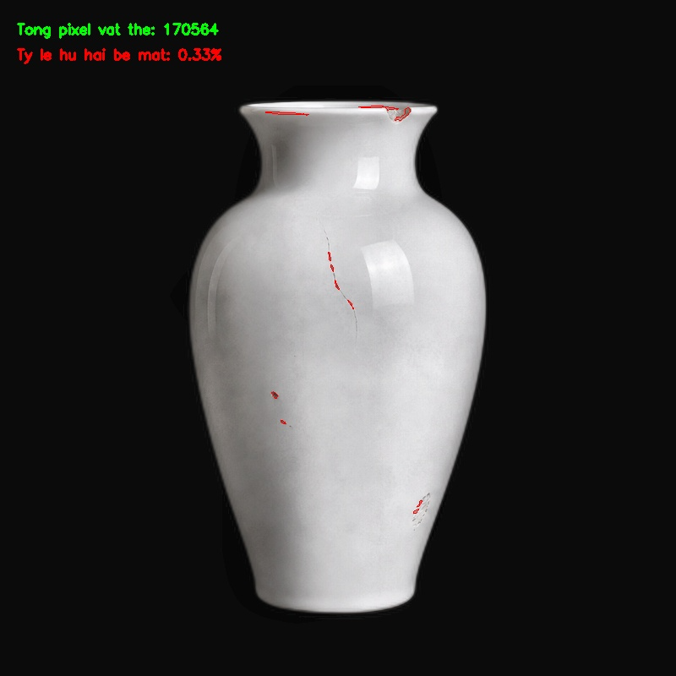
Thuật toán đối với bình nhiều hoa văn  Những điểm tốt đã đạt được:  - Kết quả hư hỏng được định vị theo từng vùng thay vì so sánh toàn bộ ảnh.  Những điểm thiếu sót cần khắc phục:  - Thay đổi ánh sáng giữa ảnh gốc và ảnh đổi trả có thể làm thay đổi màu sắc, độ tương phản và khiến hệ thống nhận nhầm thành hư hỏng.  - Thay đổi vị trí hoặc góc chụp có thể làm các điểm đặc trưng bị lệch, dẫn đến ghép sai hoặc bỏ sót vùng lỗi. | 